- OBJETIVO

Definir los lineamientos generales para la prestación del servicio de aseo y cafetería por parte del proveedor a fin de mantener adecuadas condiciones de higiene, limpieza y desinfección; al igual que una buena práctica y manipulación de los alimentos utilizados en el servicio de cafetería.

- DEFINICIONES
Aplicado a las superficies limpias en contacto con alimentos con el fin de destruir las células vegetativas de los microorganismos que pueden ocasionar riesgos para la salud pública y reducir sustancialmente el número de microorganismos indeseables, sin que dicho tratamiento afecte adversamente la calidad e inocuidad del alimento.

Etiqueta: | Es el conjunto de reglas y costumbres que permite un desenvolvimiento adecuado en diferentes ambientes, igualmente suele llegar a ser un acto ceremonial y solemne ante los demás.
Protocolo: | Conjunto de procedimientos destinados a estandarizar un comportamiento frente a una situación específica, para este caso situaciones de prestación de servicio de aseo y cafetería.
Bienes de aseo y cafetería: | Es el conjunto de insumos, elementos, equipos y maquinaria utilizados para limpiar las instalaciones en las cuales opera una Entidad Estatal y para preparar y ofrecer bebidas calientes y frías a sus funcionarios, contratistas y visitantes.
Desinfección: | Es el tratamiento biológico aplicado a las superficies limpias en contacto con alimentos con el fin de destruir las células vegetativas de los microorganismos que pueden ocasionar riesgos para la salud pública y reducir sustancialmente el número de microorganismos indeseables, sin que dicho tratamiento afecte adversamente la calidad e inocuidad del alimento.
Higiene: | Designa al conjunto de conocimientos y técnicas que se ocupan de controlar aquellos factores nocivos para la salud de los seres humanos.

Elaboró: Nombre y cargo de la persona que realizó el instructivo | Aprobó: Nombre y cargo del Líder del Proceso que revisó y validó el instructivo
Catalina Galindo  Profesional Especializado | Aprobó: Edwin Oswaldo Peña Roa  Subdirector de Gestión Corporativa y Control Disciplinario

Limpieza: | Es la operación de eliminación de residuos de alimentos u otras sustancias extrañas o indeseables.
Cliente o usuario: | Persona natural, entidad pública o privada que accede a un producto o servicio.
Limpieza: | Es la operación de eliminación de residuos de alimentos u otras sustancias extrañas o indeseables.
Cliente o usuario: | Persona natural, entidad pública o privada que accede a un producto o servicio.
Control: | Es la inspección realizada que permite, verificar, constatar y medir si la actividad está alcanzando los resultados que se esperan.
Orden de Compra: | Es la manifestación de la voluntad de la entidad compradora de vincularse al Acuerdo Marco en Colombia Compra Eficiente, obligarse a sus términos y condiciones, adquirir los servicios ofrecidos por el proveedor.
Servicio integral de aseo y cafetería | Es el conjunto de actividades realizadas por una empresa de servicios de aseo y cafetería para atender las necesidades institucionales de limpieza de instalaciones, incluyendo mantenimiento locativo básico y de ofrecer bebidas calientes y frías a los funcionarios, contratistas y visitantes con personal propio capacitado para tales actividades con el suministro de los insumos, elementos, equipos y maquinaria necesarios para llevar a cabo las actividades
Servicios Especiales: | Son los servicios de fumigación, lavado de tanques y jardinería prestados por una empresa de servicios de aseo y cafetería de acuerdo con las especificaciones establecidas en el Acuerdo Marco.
Solicitud: | Registro por medio del cual se pide algo al proveedor, ya sea en temas de insumos, dotación, pagos, nómina, permisos, ausencias, reclamos, incumplimientos, etc.

- CONSIDERACIONES GENERALES

Certificado Médico

La empresa contratista es responsable de tomar las medidas necesarias para que el personal provisto cuente con buenas condiciones de salud y sea apto para la prestación del servicio.

Certificado de Manipulación de Alimentos

Las operarias de aseo y cafetería deben contar con una certificación en manipulación de alimentos que debe incluir debe incluir formación en educación sanitaria, principios básicos de buenas prácticas de manufactura y prácticas higiénicas, el cual debe estar vigente.

Uniforme, imagen y presentación
Para la prestación del servicio, las operarias no deben hacer uso de reloj, anillos, aretes, joyas u otros accesorios y evitar el uso de maquillaje en el rostro.

El proveedor del servicio de cafetería debe dotar al personal que manipula alimentos de uniformes que cumplan con los siguientes requisitos:

- Uniformes con cierres o cremalleras y/o broches en lugar de botones u otros accesorios que puedan caer en el alimento.
- Sin bolsillos ubicados por encima de la cintura.
- En caso de ser necesario para la manipulación de alimentos, proveer de guantes.
- Evitar que el personal porte otras prendas diferentes al uniforme mientras realice sus labores en el Instituto Distrital de Turismo.

Medidas de higiene y protección

Las operarias deben cumplir con las siguientes medidas de higiene y protección en la prestación del servicio:

- Mantener una estricta limpieza e higiene personal en el lugar de trabajo.
- Mantener el cabello recogido y cubierto totalmente por una cofia.
- Mantener las uñas cortas, limpias y sin esmalte.
- Usar calzado cerrado, de material resistente e impermeable y de tacón bajo.
- No permitir comer, beber o masticar cualquier objeto o producto, como tampoco fumar o escupir en las áreas donde se manipulen alimentos.
- De ser necesario el uso de guantes, verificar que estos se mantengan limpios, sin roturas o desperfectos y ser tratados con el mismo cuidado higiénico de las manos sin protección. El uso de guantes no exime al operario de la obligación de lavarse las manos.
- El material de los guantes, debe ser apropiado para la operación realizada y debe evitarse la acumulación de humedad y contaminación en su interior.
- El personal que presente afecciones de la piel o enfermedad infectocontagiosa debe ser excluido de toda actividad directa de manipulación de alimentos.

Elementos de protección personal

Para el normal desarrollo de las actividades de aseo se deben utilizar los siguientes elementos:

- Guantes de caucho
- Uniforme
- Tapa bocas
- Calzado adecuado a la actividad

NOTA: Para el manejo de líquidos de aseo es indispensable utilizar Tapabocas.
- DESCRIPCIÓN O DESARROLLO DEL INSTRUCTIVO

SERVICIO DE CAFETERÍA

- Medios de Recepción

El servicio de cafetería se prestará a todo el personal del IDT por medio de las operarias dos (2) veces al día, en la mañana al iniciar la jornada laboral y en la tarde después de la hora de almuerzo. En la cafetería permanecerán los termos para la disposición de las bebidas de preferencia (café, aromática, té) durante el resto de la jornada por parte cada funcionario o contratista de la entidad.

Cuando se requiera el servicio de cafetería para la atención de reuniones o eventos, la persona responsable de cada Área, Oficina, Dependencia o Grupo, realizará la solicitud por correo electrónico, indicando de manera clara el lugar, la fecha, la hora y el número de personas que serán atendidas. Una vez generado este servicio, se realizará las acciones para proveer de manera eficiente y oportuna lo necesario para la atención del mismo.

- Prestación del servicio

Al momento de prestar el servicio solicitado, las operarias deberán tener en cuenta:

- Ser puntuales a la hora de prestar el servicio, y tener una buena presentación personal.
- Dirigirse de manera cortés y respetuosa al usuario al momento de preguntar sobre sus preferencias indicando las opciones con las que se cuentan para el servicio.
- No llenar las tazas ni los vasos, se debe servir un poco más de la mitad.
- Cuando se vaya a servir una bebida, no se debe tocar el borde superior.
- El vaso siempre debe servirse con la mano derecha de la persona acompañado con una servilleta alrededor y entregarse tomándolo por la parte inferior.
- La taza de café deberá ser puesta en la mesa, no debe entregarse a la mano porque la probabilidad de que se le derrame será muy alta. La taza debe dejarse siempre encima del plato y dejando la oreja del pocillo a mano derecha del cliente.
- Los mezcladores no se deben manipular en su totalidad ,solo se manipula el borde que queda fuera del pocillo
- Las bebidas se deben llevar a la mesa en una bandeja con el resto de complementos necesarios como cucharas, mezcladores, servilletas, azúcar, etc.
- El café siempre debe estar recién hecho y caliente.

- Tips Para Un Buen Servicio

- Utilizar un tono de voz bajo y bien modulado. ✓ Saber escuchar y estar siempre atento a lo que se requiere.
- Evitar el uso de bromas, Evitar discutir sobre temas que se están hablando en la mesa.
- Se debe tocar la puerta antes de entrar.
- Se debe usar lenguaje cortes y emplear siempre palabras como “Por favor” y “Gracias”.
- Ser cortés al solicitar, ofrecer o agradecer un servicio o favor.
- En dado caso de que los asistentes no sepan o duden, hacer sugerencias respetuosas sobre las opciones que existan en el servicio.
- Es importante medir la distancia entre las personas que atienden el interlocutor cuando se está realizando el servicio.

- Actividades a realizar

- Lavado y llenado de las grecas. Esta actividad se realiza verificando en primer lugar que la greca se encuentre desconectada, para verter el agua y refregar con un paño abrasivo. Enjuagarla drenando el agua por la llave, varias veces. Luego de la limpieza se procede a llenar la greca.

NOTA: Para evitar que la greca se dañe, es importante mantenerla con agua.
- Preparación de café. Se extrae el agua de la base hervida, se coloca el filtro de tinto, se agrega el café y luego el agua por encima del café en círculos. Se extrae el café preparado por la llave y se pasa nuevamente a la base por un lado del filtro.
- Preparación aromática: En una olla se hierve el agua, se incorpora la aromática en el agua hirviendo y se deja reposar por un periodo de tiempo aproximado de 5 minutos. Luego se sirve y se envasa en los termos de suministro.
- Repartos de café y aromática. Esta actividad se realiza dos veces al día en horarios (una en la mañana y una en la tarde), se reparte en los pocillos con café y aromática y vasos con agua cristal. Cada funcionario y contratista debe traer su pocillo para disfrutar del servicio de cafetería, al igual que su botilito o vaso para el agua; de esta manera se reduce el consumo de desechables, fundamental para apoyar el plan de gestión ambiental del IDT.

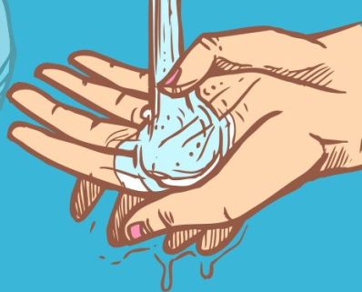
- Lavado de manos
Objetivos
• Eliminar la flora microbiana transitoria y disminuir la flora normal.
• Prevenir la diseminación de los gérmenes a través del contacto manual.
El lavado de manos debe realizarse antes de colocarse los guantes y luego de retirárselos. La periodicidad va a estar dada por el cambio de áreas. Si en algún momento es necesario quitárselos debe reiterarse el lavado antes de colocárselos nuevamente.
Procedimiento
1. Retirar de la mano o muñeca los accesorios que se posea.
2. Subirse las mangas hasta la altura del codo.
3. Abrir la canilla y mantenerla abierta.
4. Enjabonarse las manos y muñecas friccionando principalmente entre los dedos.
5. Enjuagarse colocando las manos debajo del chorro de agua, dejándola correr en forma abundante.
6. Secarse las manos y luego los antebrazos con toallas descartables.
7. Cerrar la canilla utilizando la misma toalla.
El tiempo mínimo para un adecuado lavado de manos es de 20 segundos.
El lavado de manos antes y después de haber realizado una tarea es una medida simple que no requiere más que la buena voluntad de cumplirla, y con ella se eliminan la gran mayoría de los gérmenes que se tienen en las manos, disminuyendo así el transporte de los mismos hacia otras áreas.

- Limpieza de ventanas y vidrios.

Procedimiento:
1. Preparar agua con detergente para lavar.
2. Preparar un balde con agua para el enjuague.
3. Con una rejilla doblada en cuadros comenzar a lavar la parte superior del marco y luego los laterales, finalizando por la parte inferior. Si la ventana se abre comenzar por el marco que está fijo en la pared para luego continuar por el marco de los vidrios.
4. El paño se va desdoblando y utilizando una a una sus caras a medida que se va ensuciando.
5. Se enjuaga con el mismo paño manteniendo los pasos del procedimiento anterior.
6. Se continúa con los vidrios lavando con agua sola o con un mínimo de detergente ya que se tienden a opacar haciendo muy difícil el enjuague.
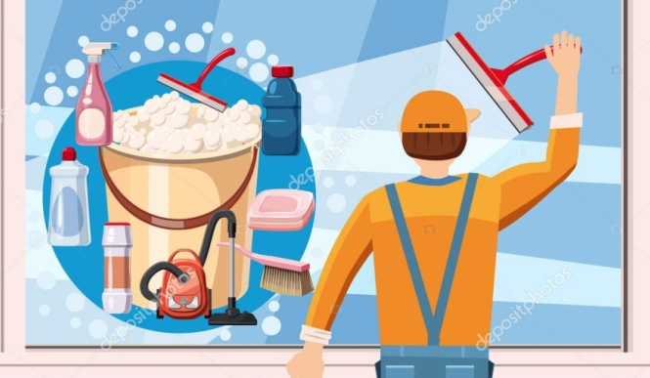
7. Si hay material adherido al vidrio (pegamento, leucoplasto, etc.) quitarlo previo al lavado, con DISAN o esponja limpia aluminio. Si los vidrios son rugosos usar esponja limpia aluminio y si están muy sucios lavar usando agua con detergente y dejar unos minutos antes de refregar.
8. Enjuagar con agua sola utilizando el mismo paño o el lampazo para vidrio.
9. El secado de los vidrios puede ser realizado con un paño seco manteniendo la misma forma como se lavó y enjuagó. Si es con lampazo, se retira el agua de lavado con éste.
10. Volver a repasar con un paño humedecido las paredes y los marcos en caso de salpicar, principalmente la parte inferior.
11. Si la ventana se abre, repetir el mismo procedimiento del otro lado.

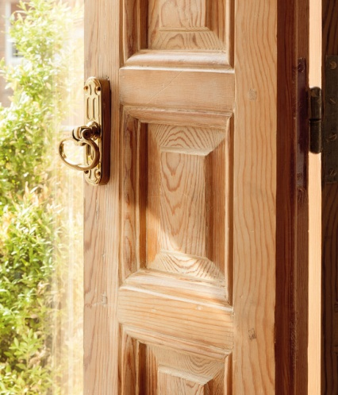
- Limpieza de puertas.

Procedimiento:
1) Preparar el agua con detergente para lavar.
2) Preparar un balde con agua sola para el enjuague.
3) Con una rejilla doblada en cuadros comenzar a lavar el marco superior y luego los laterales. Abrir todas sus hojas para poder limpiar las tres caras del marco.
4) La rejilla se va desdoblando y utilizando cada una de sus caras en la medida que se va ensuciando.
5) Se enjuaga con el mismo paño manteniendo los mismos pasos que el procedimiento anterior.
6) Se continúa con la puerta comenzando a lavar por la parte más alta, dividiéndola en cuadrados o rectángulos (según ancho de la puerta) y continuar hacia abajo. Es importante mantener durante todo el procedimiento la misma forma de limpieza
- Limpieza de techos.
Son áreas que no se limpian todos los días por lo que debe definirse previamente con que periodicidad será realizada la tarea y ésta puede variar de acuerdo al uso del ambiente. Para realizar dicha tarea, además de los materiales habitualmente utilizados deben agregarse: escoba de mango largo, dependiendo de la altura del ambiente y escalera doble hoja.
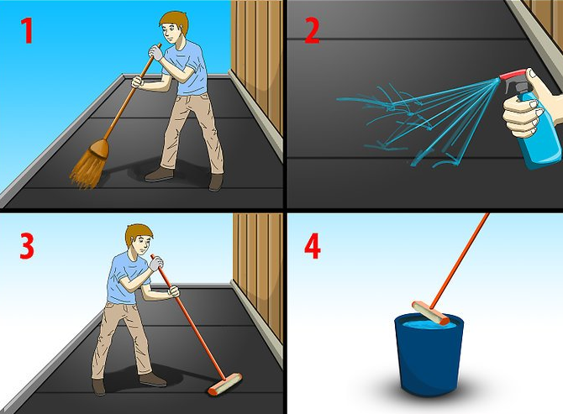
Procedimiento:
1) Pasar la escoba en seco, deteniéndose en las esquinas y en los ángulos techo pared, realizando movimientos lineales que ayuden a retirar el polvo, telas de arañas, pinturas descascaradas y hongos. Esta simple tarea nos permite mantener los techos en condiciones adecuadas de higiene. Se deben incluir los puntos de luz si éstos están en el techo. Si el área está muy sucia continuar con el siguiente paso.
2) Realizar el lavado con un paño de piso con una solución de hipoclorito de sodio, colocado en un lampazo, realizando movimientos lineales de pared a pared, deteniéndose en las esquinas y en los ángulos techo-pared.
3) Si hay áreas muy sucias (ej. con hongos) utilizar el fregado a mano con un paño humedecido con una solución de hipoclorito más concentrada. Para esto es necesario el uso de una escalera de base segura.
4) Secar con un paño humedecido realizando los mismos movimientos. Las esquinas y los lugares por donde pasan cañerías son los que necesitan de un mantenimiento más continuo.
- Limpieza de paredes o mamparas.

Las paredes son áreas muy expuestas a mancharse debido al contacto y a que es costumbre el utilizarlas como apoyo.
Procedimiento:
Importante: Sellar los puntos de luz previo al comienzo de la tarea.
Si es necesario una limpieza total de la pared (de techo a piso) se procede de la siguiente manera:
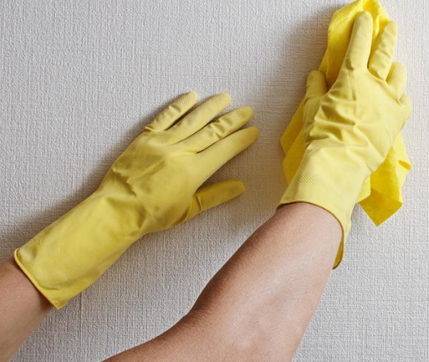
1. Comenzar por la parte superior yendo hacia abajo con un lampazo con paño de piso con agua y detergente con un movimiento largo y firme. Enjuagar primeramente con agua sola, luego un segundo enjuague con agua e hipoclorito de sodio y posteriormente secar. El uso del lampazo es adecuado para la parte superior de la pared.
2. En la parte inferior trabajar sólo con el paño doblado en cuadros, delimitar un área aproximada de 1 m. e ir trabajando en ella y sucesivamente ir movilizándose. Proceder luego al enjuague con agua e hipoclorito de sodio y secar.
3. Si la pared está muy manchada es necesario el uso de esponja y/o pulidor realizando enjuagues y secado a posteriori. Ser cuidadosos con el uso del pulidor ya que saca la pintura.
4. Recordar realizar los mismos movimientos para el secado que para el lavado.
5. Si toda la pared está muy deteriorada es posible utilizar una escoba humedecida en agua y detergente lo que ayuda a un fregado más profundo, pero cuidar los movimientos ya que se salpica mucho. En este caso los enjuagues se realizan con lampazo y un paño o a mano con un paño, luego finalizar con el secado.
6. El uso de una aspiradora para remover el polvo o pintura descascarada es de gran utilidad pudiendo incluirse el techo si es necesario.
Importante: Cuando se utiliza abundante agua en la limpieza de las paredes, cuidar de cubrir los puntos de electricidad o apagar la llave general si es posible. No olvidar prenderla luego de finalizada la tarea.
- Limpieza de pisos.
Los pisos son las áreas más expuestas a la suciedad y las que más rápidamente se deterioran en un edificio. Son uno de los elementos de mayor costo no sólo en su colocación sino también en su conservación. Y es además lo primero que se ve y se mira al entrar a un edificio. El tránsito permanente y continuo de personas hacen que la limpieza de rutina, así como de mantenimiento debe ser cuidadosamente planificados en términos de horarios a pesar de que muchas veces pueda surgir la demanda.
Existen diferentes tipos de pisos (mampostería, baldosas, cerámicas, mármol, madera, vinílicos, etc.) cuya limpieza puede diferir en término de los productos utilizados, pero no en la forma de realizar el procedimiento. El procedimiento que se describe es por lo tanto aplicado a todo tipo de piso.
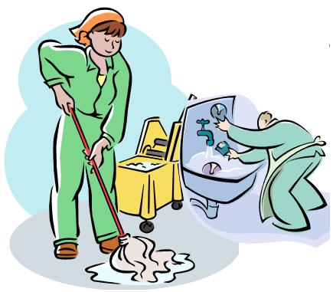
Procedimiento:
1. Se inicia la tarea barriendo dependiendo del sector puede ser con lampazo humedecido, cepillo o escoba. Se comienza desde el extremo más alejado de la puerta hacia el centro. Si es muy grande se divide en sectores.
2. Se recogen los residuos en el balde o recipiente destinado a dicho fin.
3. Si hay manchas realizar el lavado de las mismas con el producto indicado.
4. Si hay residuos adheridos retirarlos con espátula, cuidando de no marcar o rayar el piso.
5. Comenzar el lavado del piso recuadrando de afuera hacia dentro.
6. Cada vez que se llega al carro de limpieza, volver a mojar, escurrir y continuar recuadrando, montando las pasadas unos 10 cm. Cambiar el agua cuantas veces sea necesario.
7. Si el sector es muy grande, dividirlo de tal manera que el último tramo quede en la entrada del ambiente.
8. El carro de limpieza se coloca dónde comienza el recuadro, en un lugar aún no lavado y se moviliza al mismo tiempo a que se hacen los diversos tramos.
9. Cambiar de balde y paño y hacer el enjuague y secado, que se comienza con un recuadro y luego se cruza de lado a lado, montando las pasadas, hasta finalizar. Cambiar el agua cuantas veces sea necesario.
10. Si el piso ha quedado aún mojado reiterar cuantas veces sea necesario el secado.
11. Luego de completar toda el área esperar unos minutos que el piso seque.
12. Si se movilizó mobiliario y equipamiento retornarlo a su sitio al finalizar la tarea.
El encerado de los pisos es un procedimiento que puede realizarse sobre algunos de ellos y en algunas áreas de la institución.

- Limpieza de Zócalos

Los zócalos se deben dividir en tramos que pueden corresponder a los espacios entre puertas, pero que no supere los 3 mts. La limpieza del zócalo puede realizarse junto con la de la pared. Para realizar esta tarea además de los materiales de uso habitual se puede utilizar un cepillo de mango largo, que puede ser reemplazado por una escoba.
Procedimiento:
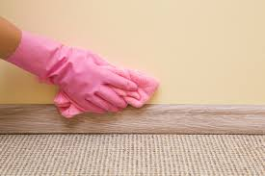
1. mojar el zócalo con agua con detergente incluyendo unos 15 cm de pared por encima y la baldosa pegada al zócalo. Dejar unos minutos en remojo.
2. refregar con escoba o cepillo, insistiendo en los ángulos piso-zócalo que es donde se acumula más suciedad. Retirar con la escoba o lampazo el agua cuidando de que esta no corra hacia otras áreas.
3. enjuagar con lampazo y un paño con agua. Si fuera necesario realizar un segundo enjuague con agua e hipoclorito, de sodio.
4. si se mantiene muy sucio puede ser necesario refregarlo con esponja.
- Limpieza con manguera:
En áreas cerradas que están muy deterioradas o sucias se puede realizar una limpieza profunda por arrastre utilizando mangueras, lo que comúnmente se denomina “baldeo con manguera”. El área a limpiar difiere en tamaño y condiciona la cantidad de funcionarios que serán necesarios para desarrollar la tarea.
Preparación para iniciar el procedimiento de limpieza:
A) Del operario: Debe usar botas de goma.
B) Del ambiente: El área debe estar totalmente vacía de mobiliario y equipos, retirar cortinas, apagar la llave general de corriente eléctrica y cubrir los puntos de luz.
Procedimiento:
1. Trasladar todo el material a la puerta de acceso al área.
2. Barrer con lampazo humedecido, escoba o cepillo y retirar los residuos.
3. Comenzar lavando paredes, ventanas, puertas y zócalos a mano o refregando con la escoba con agua y detergente. En los sectores muy sucios se insiste en el refregado con esponja y pulidor.
4. Lavar los techos con lampazo y paño y si están muy sucios a mano siendo necesaria una escalera.
5. Conectar la manguera a la salida de agua asegurando su conexión. Abrir el pase de agua manteniendo un flujo constante que asegure un nivel de presión adecuado que facilite el arrastre.
6. Trabajar con la manguera de arriba hacia abajo comenzando por el techo, desde el área más alejada a la entrada y continuar por las paredes incluyendo ventanas, puertas, zócalos y el piso.
7. Al mismo tiempo que se trabaja con la manguera ir con el lampazo llevando el agua hacia el desagüe.
8. Dar por finalizada la tarea con la manguera cuando el agua que se arrastra tenga el aspecto de límpida.
9. Continuar movilizando toda el agua del piso hacia el desagüe.
10. Repasar con un paño escurrido con una solución de hipoclorito de sodio, y usando un lampazo las paredes de arriba hacia abajo. A mano se harán ventanas, vidrios y puertas.
11. Secar ventanas, vidrios y puertas, dejarlas abiertas permitiendo que el ambiente se vaya secando.
12. Verificar que en los desagües no queden residuos que los obstruyan.
13. Secar el piso, pero si es muy extensa el área debe dividirse en sectores.
14. Esperar que el área se haya secado en su totalidad.
15. Retirar la cubierta de los puntos de electricidad y prender la llave general.
16. Notificar ante quien corresponda que el área está en condiciones de ser habilitada.
17. Acondicionar el material utilizado previo a su devolución y retornarlo al servicio.

- Manejo de residuos.

Procedimiento:
1. Retiro de todos los residuos de los depósitos intermedios que se encuentran generalmente localizados cercanos a su lugar de origen.
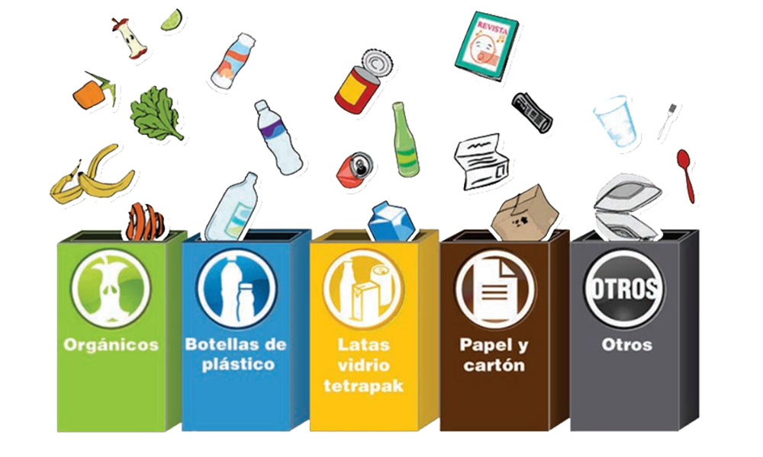
2. Barrido diario del área del depósito.
3. Barrido y lavado si es necesario del recorrido de los residuos hacia el ascensor y hacia el depósito final.
4. Barrido diario del depósito final una vez que fueron retirados los residuos de la institución.
5. Limpieza profunda del área de depósito final.
6. Lavado de contenedores de residuos.
7. Limpieza de los equipos usados en la tarea.

8. Limpieza del ascensor utilizado en el traslado.
- Actividades a realizar

- Barrido y trapeado de piso duro. Esta actividad debe realizarse en las primeras horas del día de lunes a sábado, teniendo en cuenta mover todas las sillas, muebles de archivo que tengan ruedas, y demás elementos que se encuentren en el piso, incluye las oficinas, pasillos y corredores de zonas comunes.

- Aspirada de todas las áreas. Los sábados se deben aspirar todas las áreas, moviendo todos los elementos que se encuentren en el piso.

- Limpieza de puestos de trabajo. Esta actividad debe realizarse diariamente de lunes a sábado, está conformada por la limpieza de polvo de las superficies de trabajo, los equipos de cómputo, los muebles de oficina (escritorios y sillas), los muebles de archivo, la limpieza de la panelería y vidrios, los teléfonos y demás elementos de oficina (grapadoras, carpetas, bafles, etc.).

- Limpieza general de corredores y pasillos. Esta actividad debe realizarse diariamente de lunes a sábado. Limpieza de polvo en los elementos ubicados en los pasillos de los pisos y corredores comunes como, por ejemplo, plantas, impresoras, escritorios y bordes de las ventanas, vidrios de recepción, etc.

- Vaciado de canecas. Esta actividad corresponde a la vaciada y limpieza de las papeleras ubicadas en los puntos ecológicos y baños. Debe realizarse diariamente de lunes a sábado.

- Aseo general de la cafetería. Esta actividad consiste en mantener en completo orden y aseo, el área de cafetería asignada, al igual que los elementos para la distribución del café en las oficinas.

- Limpieza de escaleras. Esta actividad se desarrolla en las escaleras, consiste en barrer, refregar y trapear el piso y limpiar las barandas de las escaleras. Esta actividad debe realizarse dos o tres veces a la semana.

- Aseo general de baños. Esta actividad debe realizarse dos veces en la mañana y dos veces en la tarde, se deben desempapelar los baños y barrer y trapear el piso, secar los lavamanos y rectificar los espejos.

- Barrer parqueaderos y andenes. Esta actividad se realiza diariamente en el parqueadero cubierto y en los andenes del edificio, consiste en recoger la basura, papeles y demás mugre que se encuentre en el parqueadero y anden.

- Limpieza de Cunetas. Consiste en retirar las hojas y la mugre que se acumulan en las cunetas de desagüe del parqueadero, para evitar taponamiento e inundaciones.

- Pulida piso duro. Consiste en realizar un aseo profundo al piso duro de las oficinas y pasillos; barriendo, lavando y trapeando, con énfasis en las zonas donde es más difícil de mantener como debajo de los puestos de trabajo, o detrás de los equipos de oficina. Realizarse una vez a la semana.

- Limpieza de vidrios y persianas. Esta actividad se realiza tres veces a la semana.

- Lavado de fachada. Comprende el lavado de las fachadas, los andenes, las cunetas y demás zonas exteriores de los edificios. Se debe tener en cuenta realizar el lavado de manera que se procure el ahorro y uso eficiente del agua. Cada dos meses.

- Limpieza de materas. Comprende todas las materas del edificio, las internas y las exteriores.

- Lavado de canecas de los puntos ecológicos y área de acopio de residuos sólidos. Para el lavado de las canecas se debe proceder a verificar que no cuente con residuos sólidos, posterior a esto se debe lavar y desinfectar con agua e hipoclorito especialmente las canecas de color verde donde se depositan los residuos sólidos, esta actividad se debe desarrollar cada ocho (8) días; para las demás actividades es importante que se tenga en cuenta el DE-M04 Plan de Acción Interno para el Aprovechamiento Eficiente de los residuos Sólidos V1 (14-11-2017).

MEDIDAS DE VIGILANCIA Y CONTROL

El supervisor de la empresa contratista deberá realizar como mínimo dos veces al año, la verificación de las prácticas exigidas como medida de control del cumplimiento del protocolo y dejarlo consignado en un informe de verificación de prácticas higiénicas y medidas de protección.

